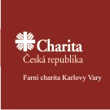
Farní charita Karlovy Vary

Vás srdečně zve na svěcení nových prostor
pro Sociálně terapeutické dílny a
Denní stacionář pro zdravotně a mentálně postižené.

Dům sv. Mikuláše přijede vysvětit biskup plzeňský,
Mons. František Radkovský

21. září ve 14. hodin,
v Karlových Varech-Staré Roli,
ul. Závodu míru 144

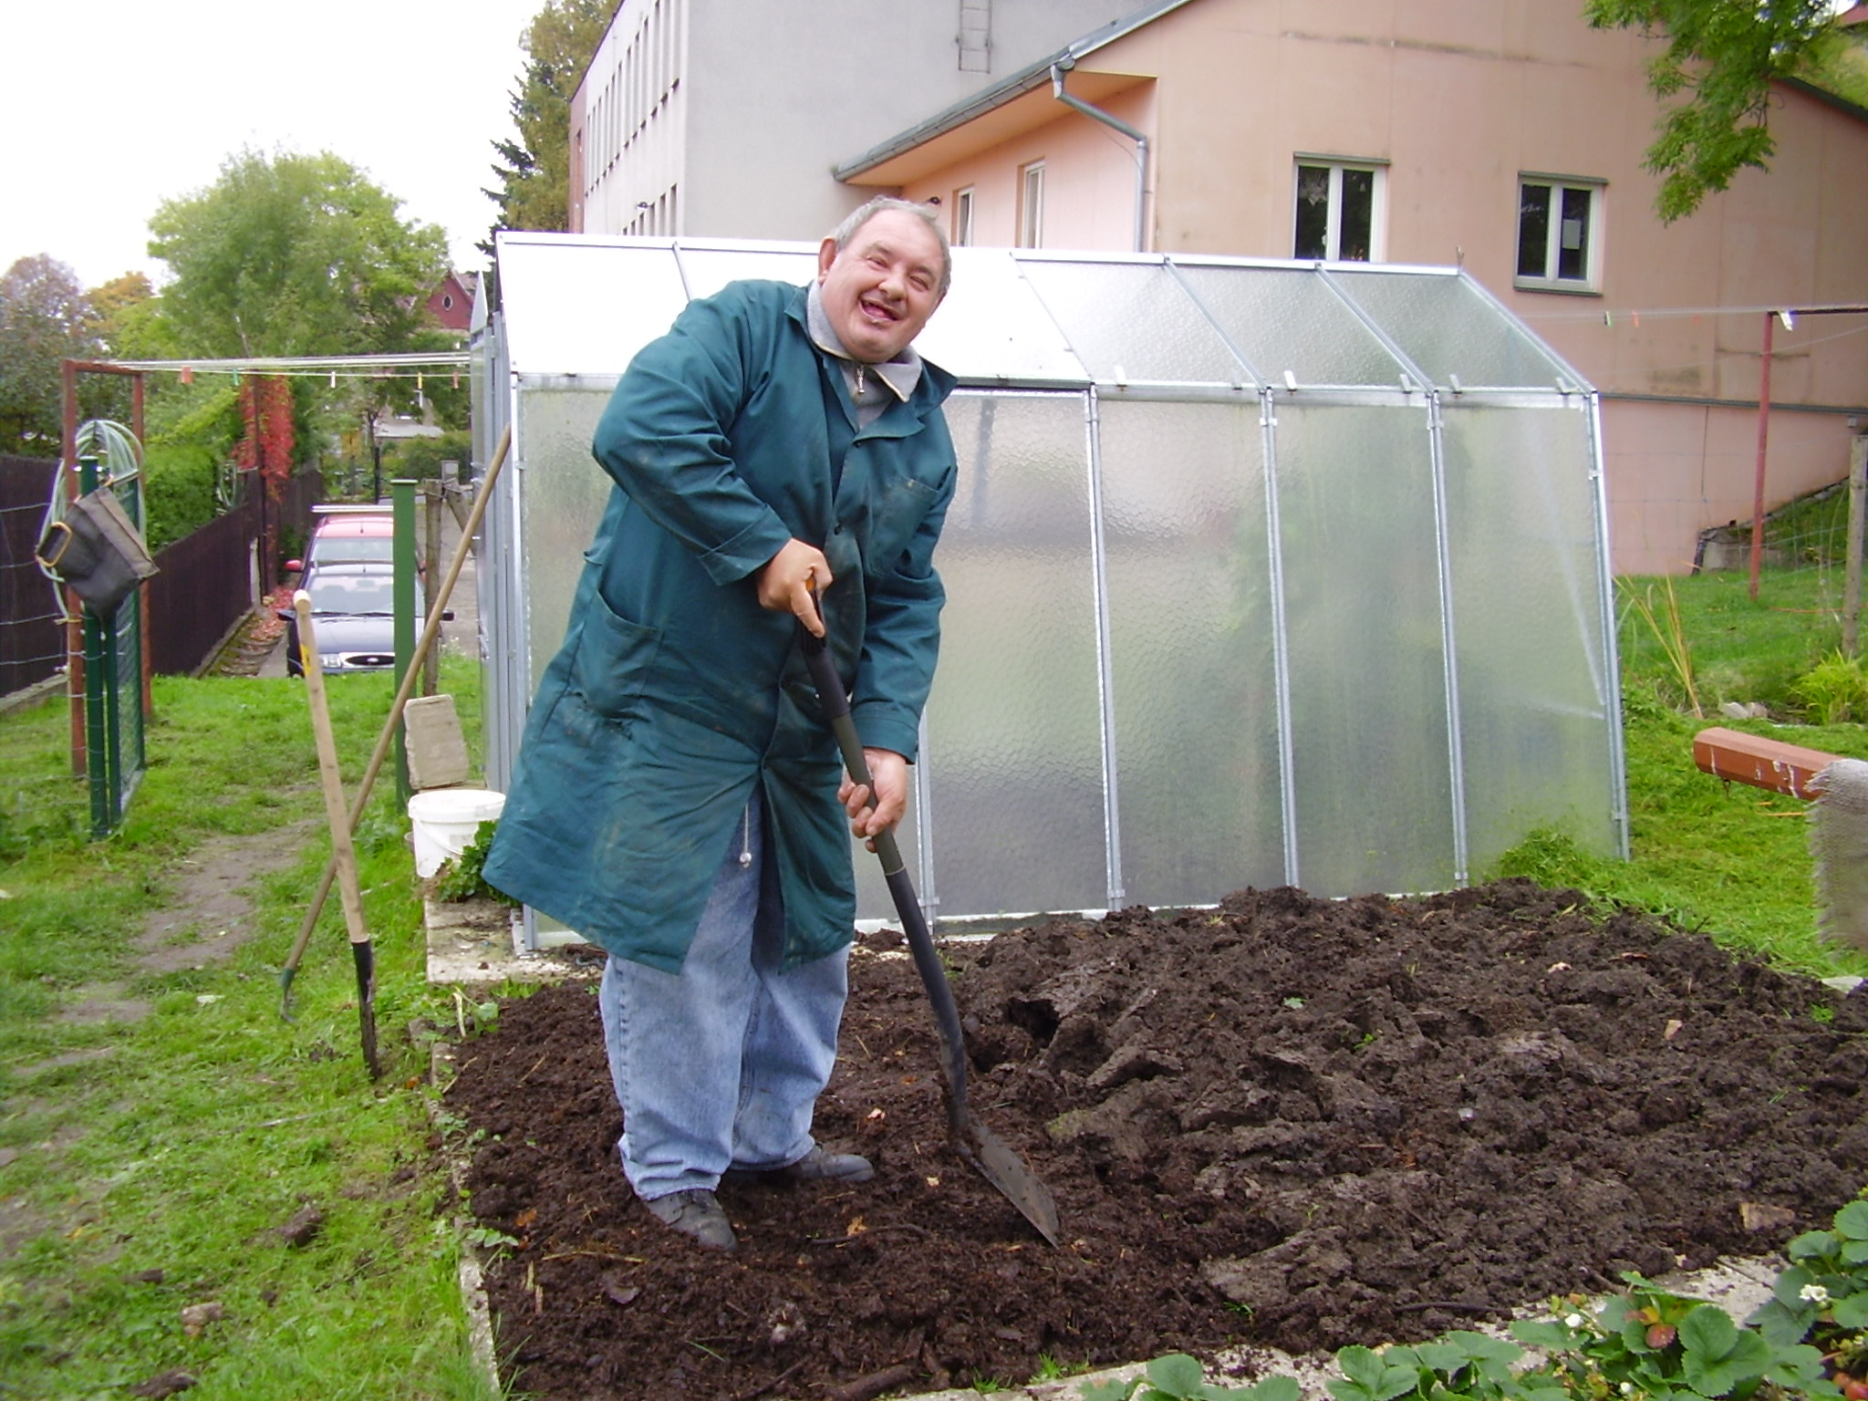
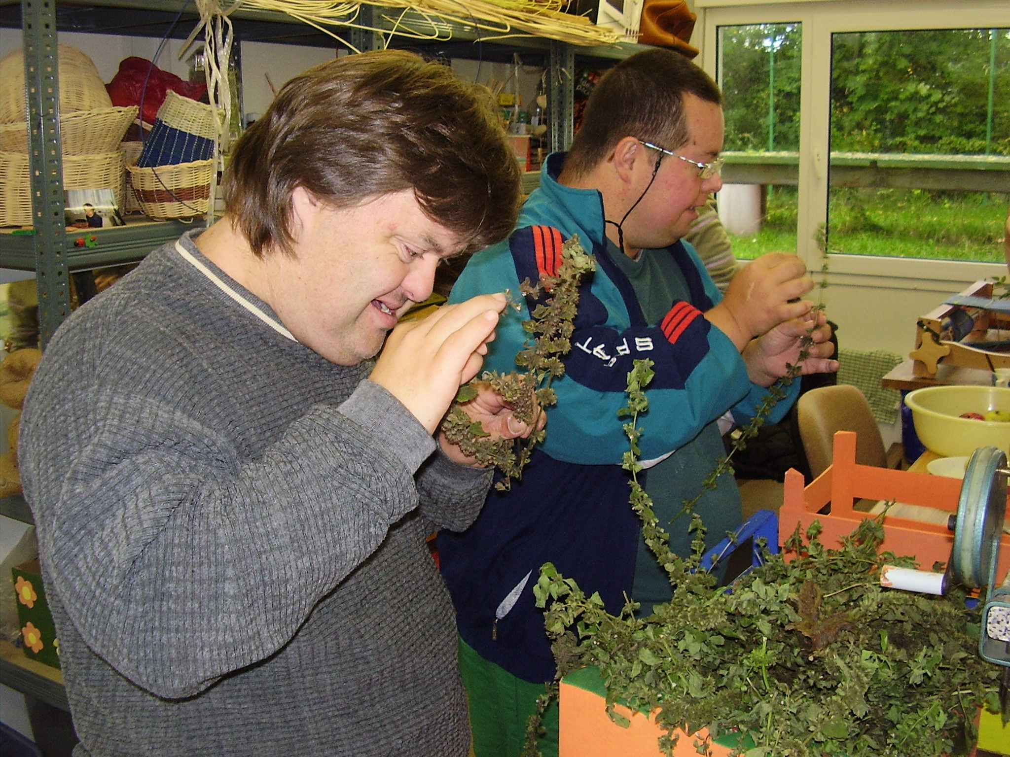

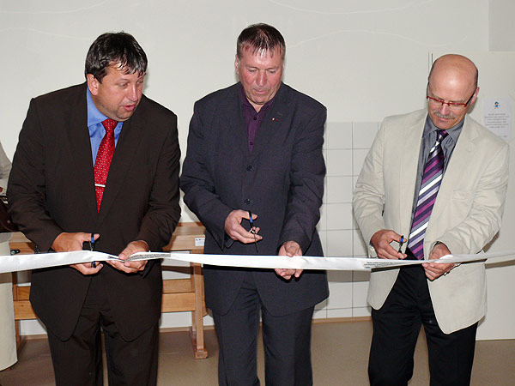
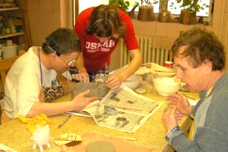

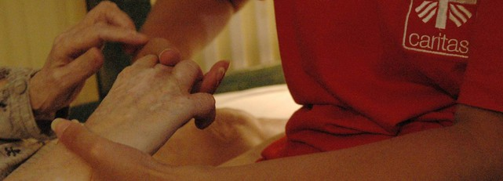

Na setkání se upřímně těší kolektiv Farní Charity Karlovy Vary

